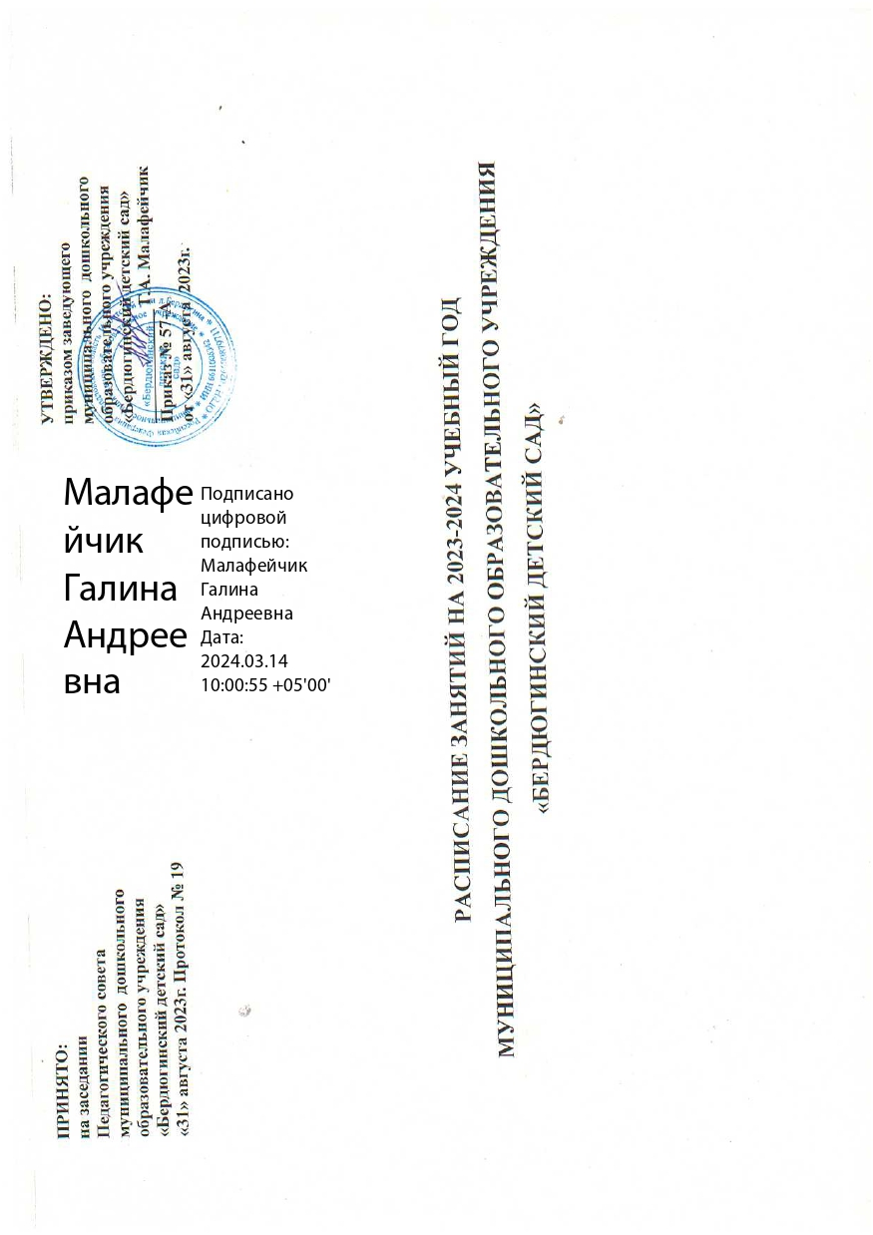

МДОУ «Бердюгинский детский сад»
 |  | Разновозрастная группа раннего возраста |  | Вторая младшая группа | Разновозрастная группа дошкольного возраста комбинированной направленности |  | Разновозрастная группа старшего дошкольного возраста
 |  | с 1,5 до 2лет | с 2 до 3 лет | с 3до 4 лет | с 4 до 5 лет | с 6 до 7 | с 5 до 6 лет | с 6до 7 лет
понедельник | I половина дня | 1.Расширение ориентировки в окружающем  9.00 – 9.10  Перерыв 9.10-9.20.  2. Развитие движений  9.20– 9.30 | 1.Ребенок и окружающий мир  9.00 – 9.10  Перерыв 9.10-9.20.  2.Физкультурное  - – 9.30 | 1.Физкультура в помещении  9.00 – 9.15  Перерыв 9.15-9.25  2.Ознакомление с окружающим миром (основы науки и естествознания)  9.25– 9.40 | 1.Ознакомление с окружающим миром (основы науки и естествознания)  9.00 – 9.20  Перерыв 9.20-9.40  2. Музыка  9.40 – 10.00 | 1.Ознакомление с окружающим миром (основы науки и естествознания)  9.00 – 9.30  Перерыв 9.30-9.40  2. Музыка  9.40 – 10.10 | 1.Развитие речи,  9.00-9.25  Перерыв 9.25 -10.10  2.Музыка  10.10-10.35 | 1. Развитие речи  9.00-9.30  Перерыв 9.30-10.10  2. Музыка  10.10-10.40
 | II половина дня |  |  |  |  |  | 3. Познавайка  15.40-16.05
вторник | I половина дня | 1.Расширение ориентировки в окружающем. Развитие речи  9.00 – 9.10  Перерыв 9.10-9.20.  2 .Музыкальное  - – 9.30 | 1.Развитие речи, художественная литература  9.00 – 9.10  Перерыв 9.10-9.20.  2.Музыкальное  9.20 – 9.30 | 1. Музыка  9.00 – 9.15  Перерыв 9.15-9.25  2.Математическое развитие  9.25 – 9.40 | 1.Математическое развитие  9.00 – 9.20  Перерыв 9.20-9.40  2. Физкультура в помещении  9.40 – 10.00 | 1.Математическое развитие  9.00-9.30  Перерыв 9.30-9.40  2. Физкультура в помещении  9.40 – 10.10 | 1.Математическое развитие  9.00-9.25  Перерыв 9.25 - 10.00  2.Физкультура в помещении  10.10- 10.35 | 1.Математическое развитие  9.00-9.30  Перерыв 9.30-10.00  2.Физкультура в помещении  10.10 -10.40
 | II половина дня |  |  |  |  | 3. Лепка/  Аппликация  15.40-16.10 | 3. Лепка/  Аппликация  15.40-16.05 | 3. Лепка/  Аппликация  15.40-16.10
среда | I половина дня | 1.С дидактическим материалом  9.00 – 9.10  Перерыв 9.10-9.20 | 1.Рисование  9.00 – 9.10  Перерыв 9.10-9.20 | 1. Развитие речи  9.00 – 9.15  Перерыв 9.15-9.25  2. Физкультура в помещении  - – 9.40 | 1.Развитие речи,  9.00 – 9.20  Перерыв 9.20-9.40  2. Музыка 9.40 – 10.00 | 1.Развитие речи,  9.00 – 9.20  Перерыв 9.20-9.40  2. Музыка  9.40 – 10.10 | 1.Обучение грамоте  9.00-9.25  Перерыв 9.25-9.40  2.Рисование  9.40- 10.05  Перерыв 10.05 – 10.20  3. Музыка  10.20 -10.45 | 1.Обучение грамоте  9.00-9.30  Перерыв 9.30-9.40  2.Рисование  9.40-10.10 Перерыв 10.10-10.20  3.Музыка  10.20 – 10.50
 | II половина | 2. Развитие движений  16.00– 16.10 | 2.Физкультурное  16.00– 16.10 |  |  | Познавайка  15.40-16.10 | Познавайка  15.40-16.05 | Познавайка  15.40-16.10
четверг | I половина дня | 1.Расширение ориентировки в окружающем. Развитие речи  9.00 – 9.10  Перерыв 9.10-9.20.  2 .Музыкальное  - – 9.30 | 1.Развитие речи, художественная литература  9.00 – 9.10  Перерыв 9.10-9.20.  2.Музыкальное  - – 9.30 | 1.Музыка  9.00 – 9.15  Перерыв 9.15-9.25  1.Лепка/  Аппликация/  Ручной труд/ Конструирование  - – 9.40 | 1 Физкультура в помещении  9.00 – 9.20  Перерыв 9.20-9.40  2. Лепка/ Аппликация/  Ручной труд/ Конструирование  9.40 – 10.00 | 1 Физкультура в помещении  9.00 – 9.30  Перерыв 9.30-9.40  2. . Лепка/ Аппликация/ 9.40 – 10.10 | 1.Математическое развитие  9.00-9.25  Перерыв 9.25-9.40  2.Физкультура в помещении  9.40-10.10 | 1.Математическое развитие  9.00-9.30  Перерыв 9.30-9.40  2. Физкультура в помещении  9.40-10.10
 | II половина дня |  |  |  |  |  | 3. Конструирование/ Ручной труд  15.40-16.05 | 3. Конструирование/ Ручной труд  15.40-16.10
пятница | I половина дня | 1.С дидактическим материалом  9.00 – 9.10  Перерыв 9.10-9.20.  2.Со строительным материалом  9.20 – 9.30 | 1.Конструирование/ Лепка  9.00 – 9.10  Перерыв 9.10-9.20.  2.Физкультурное  - – 9.30 | 1.Физкультура в помещении  9.00 – 9.15  Перерыв 9.15-9.25  2.Рисование  - – 9.40 | 1.Рисование  9.00 – 9.20  Перерыв 9.20-9.35  2.Физкультура в помещении  9.35 – 9.55 | 1. Рисование  9.00-9.30  Перерыв 9.20-9.35  2.Физкультура в помещении  9.35 – 9.55 | 1.Ознакомление с окружающим миром (основы науки и естествознания)  9.00-9.25  2.Физкультура на прогулке | 1.Ознакомление с окружающим миром (основы науки и естествознания) 9.00-9.30  Перерыв 9.30-9.40  2. Обучение грамоте 9.40- 10.10  Перерыв 10.10-11.00  2. Физкультура на прогулке  11.00-11.30
 | II половина дня

поселок Лопатково

 |  | Разновозрастная группа дошкольного возраста
 |  | с 2 - 3лет | 4-5 лет | 5-6 лет | 6-7 лет
понедельник | утро | 1.Ребенок и окружающий мир  9.00 – 9.10  Перерыв 9.10-9.45.  2. Физкультурное  9.45– 9.55 | 1. Основы науки и естествознания  9.00-9.20  Перерыв 9.20-9.45  2. Физическая культура в помещении  9.45-10.05 | 1. Основы науки и естествознания  9.00-9.25  Перерыв 9.25-9.45  2. Физическая культура в помещении  9.45-10.10 | 1. Основы науки и естествознания  9.00-9.30  Перерыв 9.30-9.45  2. Физическая культура в помещении  9.45-10.15
 | вечер |  |  | 3. Развитие речи  15.20-15.45 | 3. Развитие речи  15.20-15.50
вторник | утро | 1. Музыкальное  9.45-10.00 | 1. Математическое развитие  9.00-9.20  Перерыв 9.20-9.45  2. Музыка  9.45-10.05 | 1. Математическое развитие  9.00-9.25  Перерыв 9.25-9.45  2. Музыка  9.45-10.10 | 1. Математическое развитие  9.00-9.30  Перерыв 9.30-9.45  2. Музыка  9.45-10.15
 | вечер | Развитие речи. Художественная литература  15.20- 15.30 |  | 3. Познавайка  15.20-15.45 | 3. Познавайка  15.20-15.50
среда | утро | 1. Развитие речи. Художественная литература  9.00-9.15  Перерыв 9.15-9.45  2. Физкультурное  9.45-10.00 | 1. Развитие речи  9.00-9.20  Перерыв 9.20-9.45  2. Физическая культура в помещении  9.45-10.05 | 1. Обучение грамоте  9.00-9.25  Перерыв 9.25-9.45  2. Физическая культура в помещении  9.45-10.10 | 1. Обучение грамоте  9.00-9.30  Перерыв 9.30-9.45  2. Физическая культура в помещении  9.45-10.15
 | вечер |  |  | 3. Познавайка  15.20-15.45
четверг | утро | 1. Рисование  9.00-9.15  Перерыв 9.15-9.45  2. Музыка  9.45-10.00 | 1. Рисование  9.00-9.20  Перерыв 9.20-9.45  2. Музыка  9.45-10.05 | 1. Рисование  9.00-9.25  Перерыв 9.25-9.45  2. Музыка  9.45-10.10 | 1. Обучение грамоте  9.00- 9.30  Перерыв 9.30 – 9.45  2. Музыка  9.45-10.15
 | вечер |  |  | 3. Рисование  15.20-15.45 | 3. Рисование  15.20-15.50
пятница | утро | 1. Физкультурное  9.00-9.15 | 1. . Физическая культура в помещении  9.00-9.20 | 1. Физическая культура в помещении  9.00-9.25 | 1. Математическое развитие  9.00-9.30  Перерыв 9.30-10.15  2. Физкультура на прогулке  10.15-10.45
 | вечер | .Лепка/ Конструирование  15.20-15.30 | .Лепка/ Аппликация/ Ручной труд/ Конструирование  15.20-15.40 | 3. .Лепка/ Аппликация/ Ручной труд/ Конструирование  15.20-15.45 | 3. .Лепка/ Аппликация/ Ручной труд/ Конструирование  15.20-15.50

